**骆驼集团股份有限公司**

**一、企业简介**

骆驼集团股份有限公司始创于1980年，是一家专业从事先进电池研发、生产、销售、回收和再利用的集团公司，2011年在A股主板上市，连续11年入围“中国民营企业500强”。  
公司拥有员工7000余人，设立分子公司30多家，国内布局于湖北、江苏、广西、安徽、江西等地区，海外布局于马来西亚、美国、德国等国家。

公司坚持走科技创新、自主研发之路，在武汉、襄阳、美国设有三大研发中心。  
公司重视人才的引进、培养与发展，被评为“国家企业技术中心”、“博士后工作站”、“产教融合企业”。

公司拥有行业先进的生产设备，打造出绿色双循环产业链，现已发展成为集铅酸蓄电池、新能源电池等较大规模生产企业之一，产品广泛应用于燃油汽车、新能源汽车、船舶、储能设备等领域。

**二、招聘对象：**

**2025**届应届毕业生。

1. **招聘需求：**

产品研发类20人：能源与动力工程、材料、应用化学等理工科相关专业   
职能支持类20人：人力资源、应用统计、财务管理、会计新闻学相关专业  
市场类20人：英语等小语种相关专业  
工程设备类20人：工业工程、电气工程、自动化等相关专业  
生产管理类20人：理工科相关专业

**四、福利待遇：**

有竞争力的薪酬福利体系，长期激励机制；  
完善的培训体系，通畅的晋升机制和职业发展通道；  
五险一金，定期拓展、团建活动；  
法定假、公休日，带薪年假、工作餐、通勤车等；

1. **投递方式**

简历投递链接 ：http://bjxapp.cn/t/NjI0MzgyOA/

投递码：

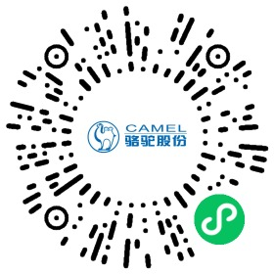

想了解更多岗位可扫二维码添加岗位推荐群：

